Docente: | Mtra. Dulce María Espinosa Rivera
Módulo: | Interpretación de fenómenos físicos de a materia
Unidad de aprendizaje: | Cuantificación de las fuerzas que intervienen en un cuerpo.
Propósito de la unidad: | Determinará las fuerzas que actúan sobre un cuerpo, mediante la Ley de la conservación de la energía, para predecir su movimiento y ubicar su posición.
Resultado de aprendizaje: | 4.1 Calcula la posición de los cuerpos en diferentes momentos y las fuerzas que participan en su movimiento, mediante la aplicación de las Leyes de Newton.
Eje: | Se expresa y comunica
Competencia genérica: | 4. Escucha, interpreta y emite mensajes pertinentes en distintos contextos, mediante la utilización de medios, códigos y herramientas apropiados.
Atributo: | 4.1. Expresa ideas y conceptos mediante representaciones lingüística, matemáticas o gráficas.
Tipo de texto: | Expositivo
Niveles cognitivos: | 2
Procesos de lectura: | Resumen
Evaluar la información: | Hacer el resumen y posteriormente realiza los ejercicios que se encuentran al final de la lectura.

Instrucciones: Del siguiente texto, elabora un resumen que contenga los siguientes elementos: Coherencia, ortografía y posteriormente contesta las preguntas que se encuentran al final de la lectura. Este deberá estar en a primera parte de tu libreta.
Las tres leyes de Newton

Isaac Newton fue un científico inglés que escribió “Los principios matemáticos de la filosofía natural” ("Philosophiæ Naturalis Principia Mathematica"). En este libro, entre otros temas, enunció sus leyes del movimiento. Este artículo pretende que estas famosas leyes te resulten más asequibles para tu comprensión.

El movimiento es el desplazamiento de los cuerpos dentro de un espacio con referencia a otro cuerpo. El movimiento es relativo ya que depende del punto de vista del observador.

La fuerza es la acción de un cuerpo sobre otro que causa el movimiento. La masa es la magnitud que indica la cantidad de materia de la que está formado el cuerpo en movimiento.

Isaac Newton, científico inglés (1643 – 1727), estableció que todo movimiento se encuentra regido por tres leyes.

Según la PRIMERA LEY DE NEWTON, si no existen fuerzas externas que actúen sobre un cuerpo, éste permanecerá en reposo o se moverá con una velocidad constante en línea recta.

El movimiento termina cuando fuerzas externas de fricción actúan sobre la superficie del cuerpo hasta que se detiene. Por esta razón el movimiento de un objeto que resbala por una superficie de hielo dura más tiempo que por una superficie de cemento, simplemente porque el hielo presenta menor
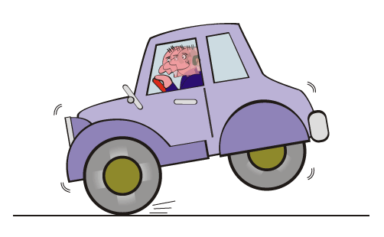
Fricción que el cemento. Galileo expuso que si no existe fricción, el cuerpo continuará moviéndose a velocidad constante, ya que ninguna fuerza afectará el movimiento.

Cuando se presenta un cambio en el movimiento de un cuerpo, éste presenta un nivel de resistencia denominado INERCIA. Si has ido en un vehículo que ha frenado de improviso y tú has debido detenerte con tus propias manos, has experimentado lo que es la inercia.

Por tanto, a la primera ley de Newton también se le conoce como ley de la inercia.

La SEGUNDA LEY DE NEWTON determina que si se aplica una fuerza a un cuerpo, éste se acelera. La aceleración se produce en la misma dirección que la fuerza aplicada y es inversamente proporcional a la masa del cuerpo que se mueve.

Observa el gráfico:
FUERZA
MASA
Recuerda que la fuerza y la aceleración son magnitudes vectoriales por lo que tienen un valor, una dirección y un sentido.

Si la masa de los cuerpos es constante, la fórmula que expresa la segunda ley de Newton es:

fuerza = masa x aceleración.
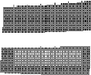
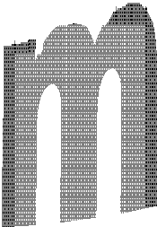
En cambio cuando la masa del cuerpo aumenta, la aceleración disminuye. Entonces, debes establecer la cantidad de movimiento (p) que equivale al producto de la masa de un cuerpo por su velocidad. Es decir: p = m x v.

En el Sistema Internacional la cantidad de movimiento (p) se mide en Kg·m/s porque la unidad para la masa es el kilogramo y la unidad para la aceleración es metros por segundo. Por tanto:

Fuerza (N) = masa (kg) x aceleración (m/s2)

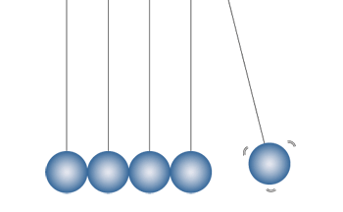
La TERCERA LEY DE NEWTON postula
que la fuerza que impulsa un cuerpo genera una fuerza igual que va en sentido contrario.

Es decir, si un cuerpo ejerce fuerza en otro cuerpo, el segundo cuerpo produce una fuerza sobre el primero con igual magnitud y en dirección contraria. La fuerza siempre se produce en partes iguales y opuestos. Por esta razón, a la tercera ley de Newton también se le conoce como ley de acción y reacción.

Primera Ley de Newton o Ley de Inercia | Segunda Ley de Newton o Ley de Fuerza | Tercera Ley de Newton o Ley de acción y reacción
Todo cuerpo permanece | Siempre que una fuerza | Cuando una fuerza
en estado de reposo o | no equilibrada actúe | determinada actúa sobre
continúa con un | sobre un cuerpo, se | un cuerpo, éste reacciona
movimiento rectilíneo | produce una aceleración | con una fuerza con igual
uniforme, siempre y | en la dirección de la | magnitud, pero en sentido
cuando una fuerza | fuerza que es | opuesto.
externa no actúe sobre él. | directamente proporcional
 | a la fuerza e inversamente
 | proporcional a la masa
 | del cuerpo1.

1 Tippens, P. (1992). Física 1. México: McGraw-Hill Interamericana S. A.

CINEMÁTICA | Parte de la Física que estudia el movimiento de un cuerpo sin tomar en cuenta sus causas.
DINÁMICA | Parte de la Física que estudia las causas que producen el movimiento.

Resuelve los siguientes ejercicios en la segunda parte de tu libreta:

1.- Un tren marcha a una velocidad m/s 3 = t v y pasa por un embudo que descarga grano en el tren a razón de 86 kg/s. ¿Qué fuerza, además de la necesaria para vencer la fricción con la vía, debe ejercer la máquina para mantener la velocidad?

2.- Un cohete está diseñado de forma que el 20 % de su masa inicial es estructura y carga y el 80 % es combustible. Si se mueve en línea recta, en ausencia de gravedad, y expulsa gases con una velocidad km/s 3 = e v respecto al cohete,
¿Qué velocidad final es capaz de alcanzar el cohete?

3.- Un avión a reacción viaja en vuelo horizontal a 350 m/s. El motor toma aire a una rapidez de 110 kg/s y quema combustible a razón de 4 kg/s. Si los gases quemados son expulsados a 500 m/s respecto al avión, encuentra el empuje de la máquina, F, así como la potencia desarrollada.

Fuente bibliográfica: Tippens, P. (1992). Física 1. McGraw- Hill Interamericana, S. A.
Ilustración: S.a. (s.f.). Coche. ISFTIC – Banco de imágenes y sonidos. Recuperada el 7 de diciembre de 2009 en http://bancoimagenes.isftic.mepsyd.es

